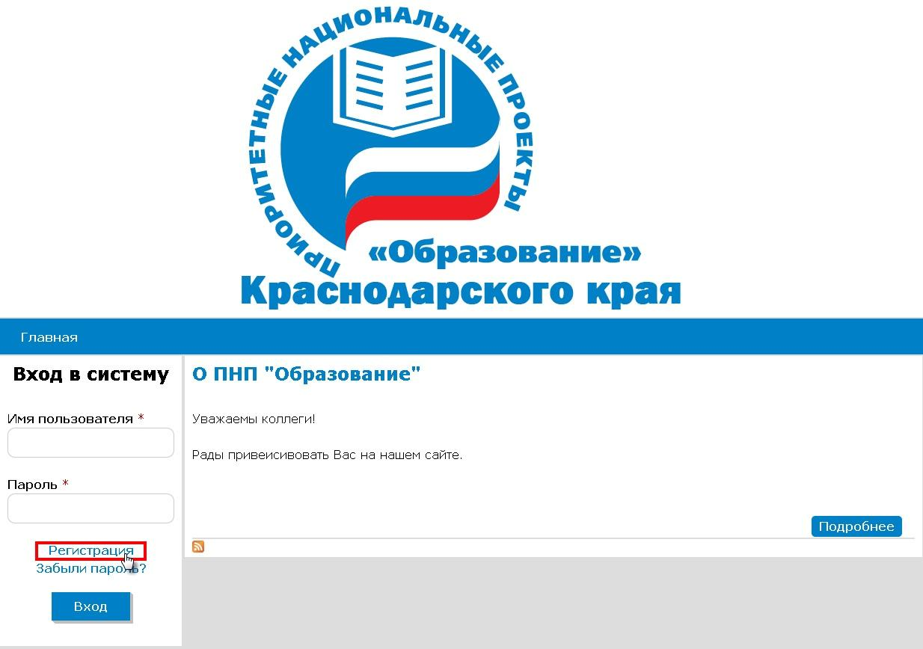
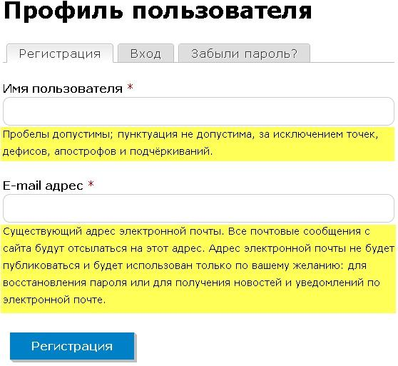
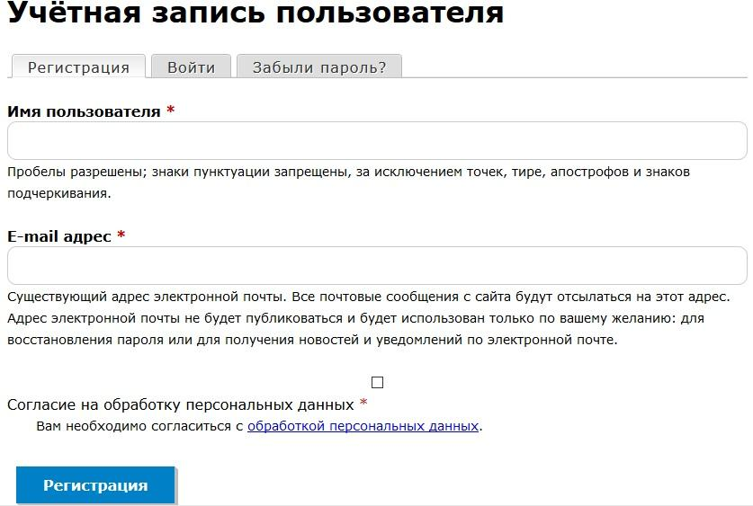

Инструкция по подаче заявки на участие в конкурсе лучших учителей Краснодарского края

2016г.

ШАГ 1. ЗАРЕГИСТРИРУЙТЕСЬ ИЛИ ВОЙДИТЕ

Перейдите на сайт http://pnpo.iro23.ru

Зарегистрируйтесь или войдите под уже созданной учетной записью.

Регистрация:

На главной странице нажмите на ссылку Регистрация

Для регистрации заполните все поля и нажмите кнопку

Регистрация

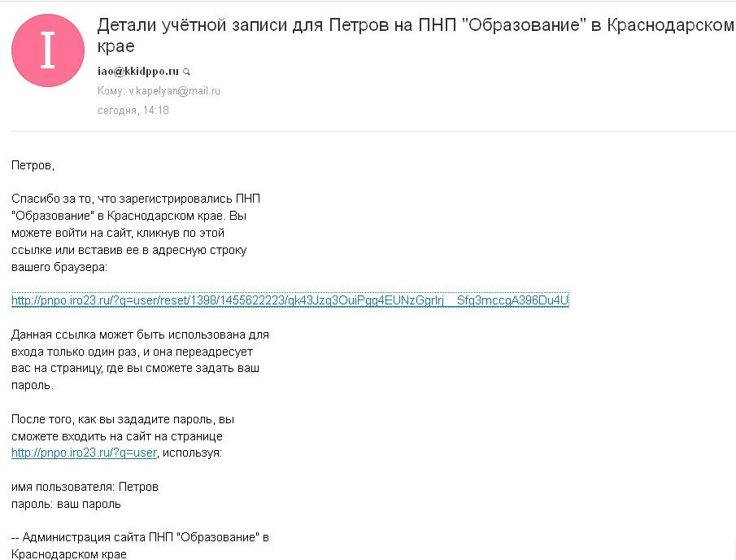

На указанный Вами при регистрации e-mail придет сообщение о регистрации на сайте. В письме будет указана ссылка для активации созданной вами учетной записи.

Перейдите по ней.

Логин, указанный при регистрации

ПЕРЕЙТИ ПО ССЫЛКЕ МОЖНО

ТОЛЬКО ОДИН РАЗ

Ссылка для продолжения

регистрации
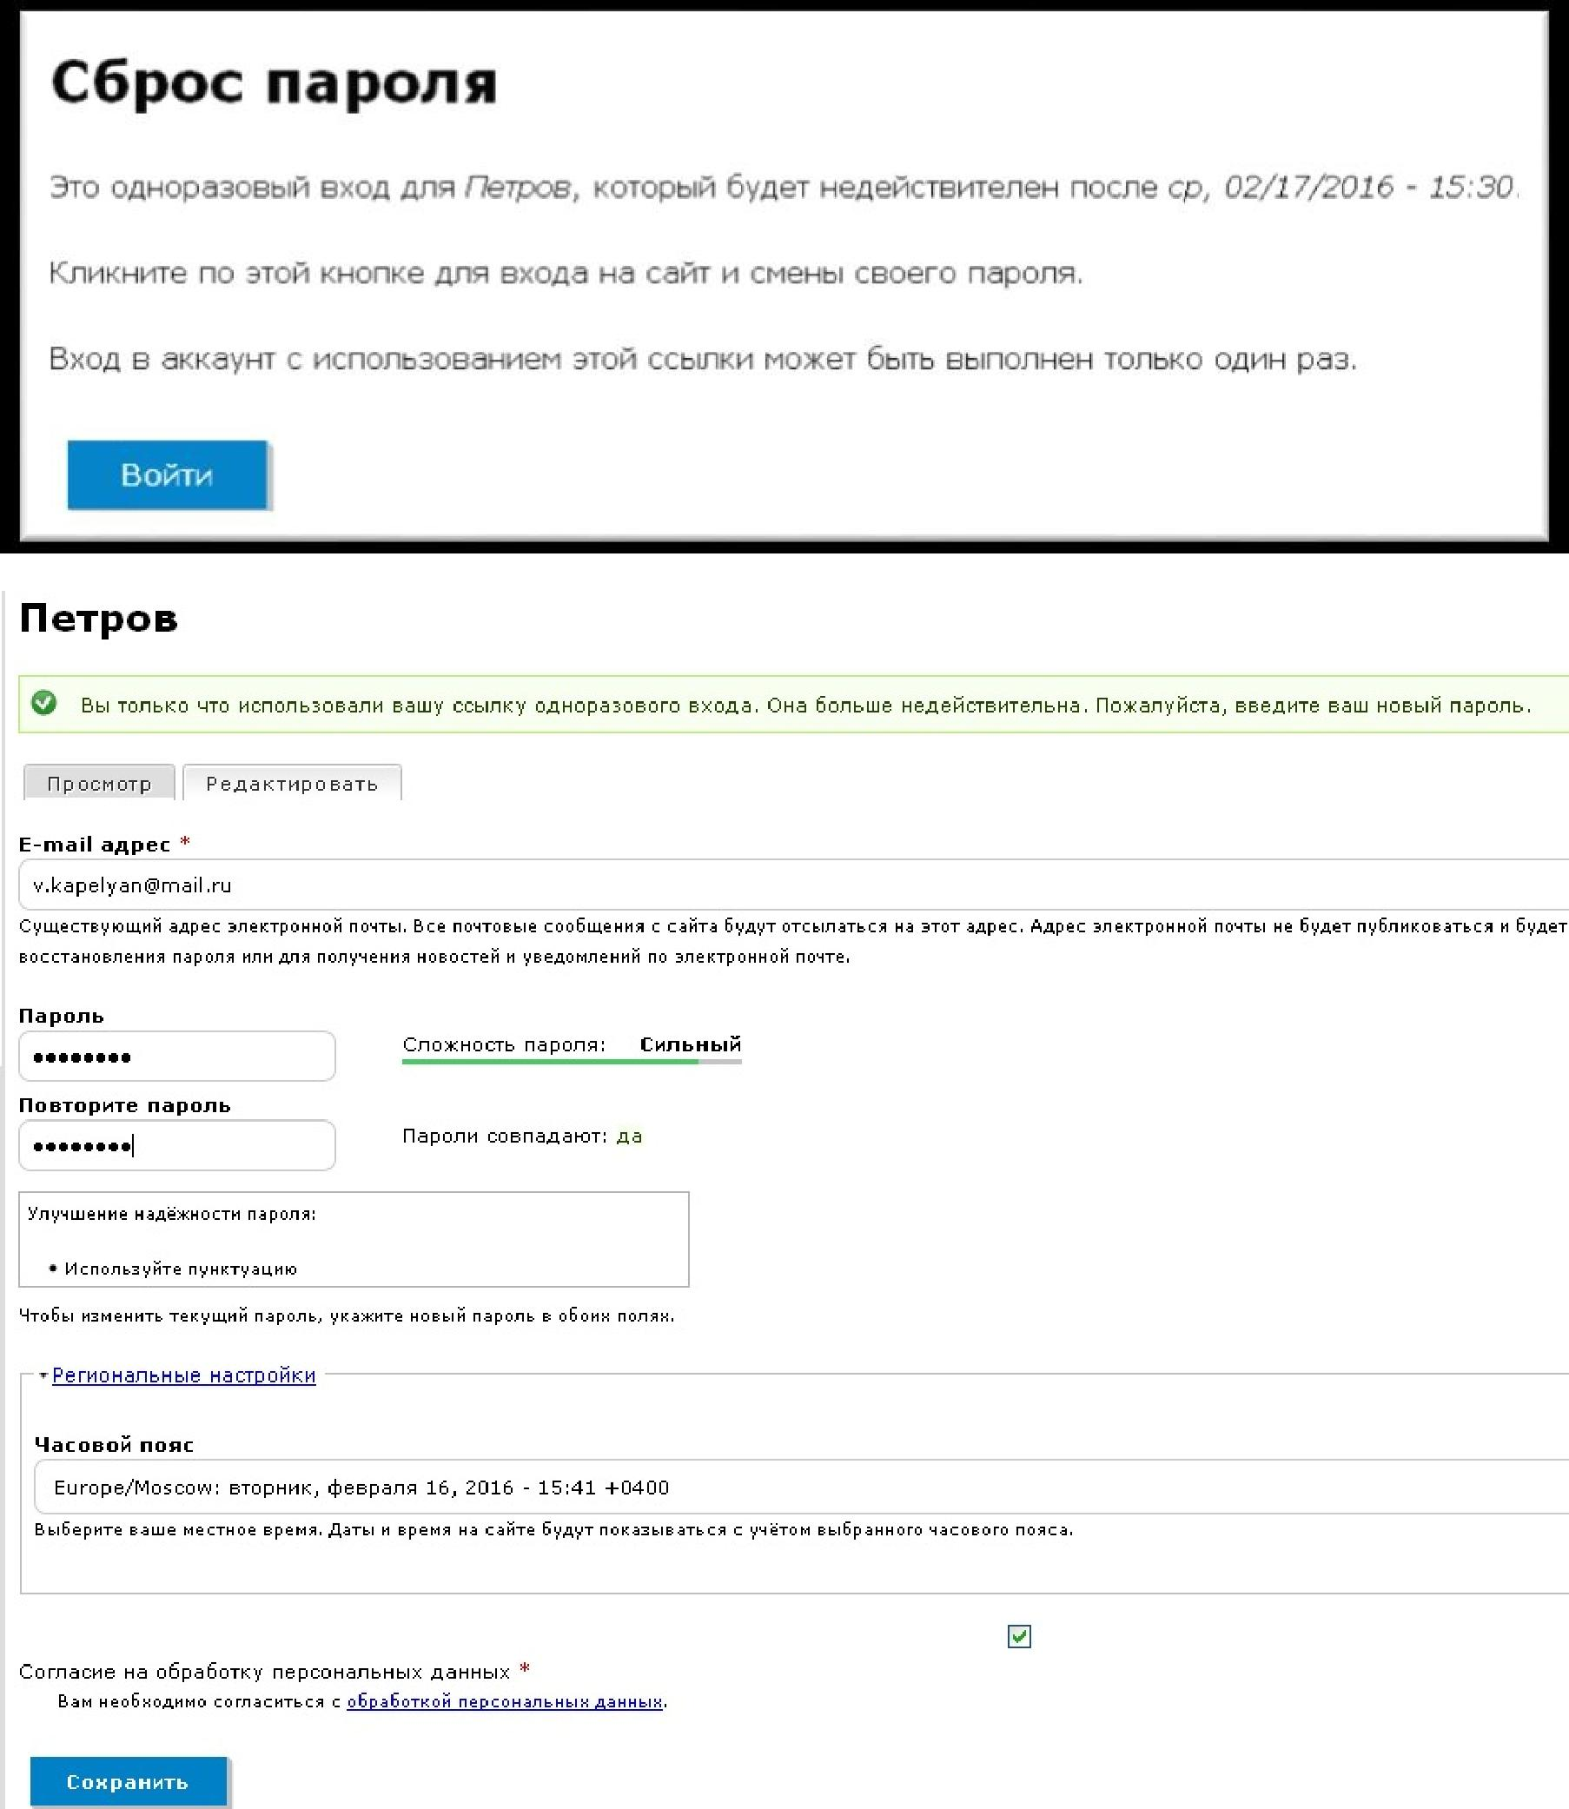
Появится страница сброса пароля.

Нажмите кнопку Войти

Появится страница редактирования

профиля. Заполните поля Пароль и

Повторите пароль, поставить

«галочку» Согласие на обработку

персональных данных, и нажмите кнопку Сохранить.

Теперь можно приступать к подаче заявки.
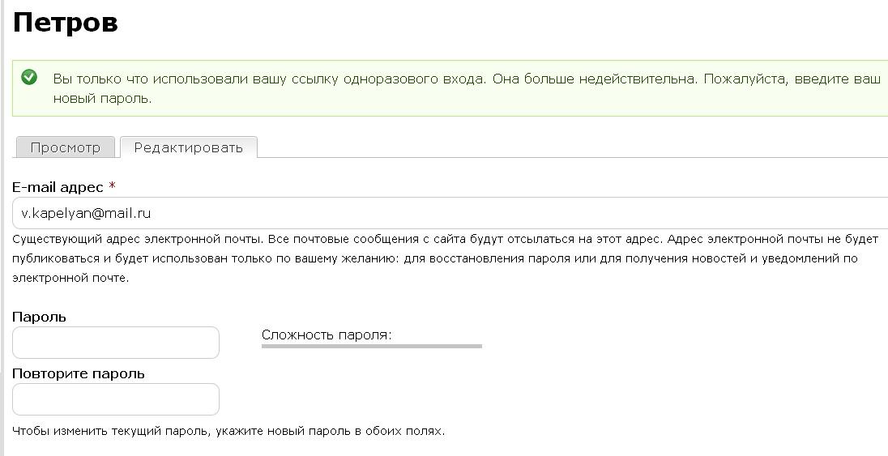
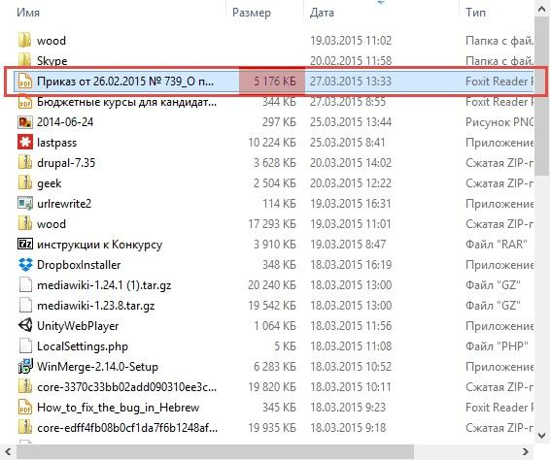

Шаг 2. Подготовка материалов для публикации.

Для загрузки файла на ресурс убедитесь, что он

соответствует требованиям:

Файл должен быть в формате pdf

Размер файла не должен превышать 2 МБ Если Ваш файл превышает объем в 2 МБ, то воспользуйтесь программами и ресурсами для сжатия pdf-файлов.

Например, http://smallpdf.com/ru/compress-pdf

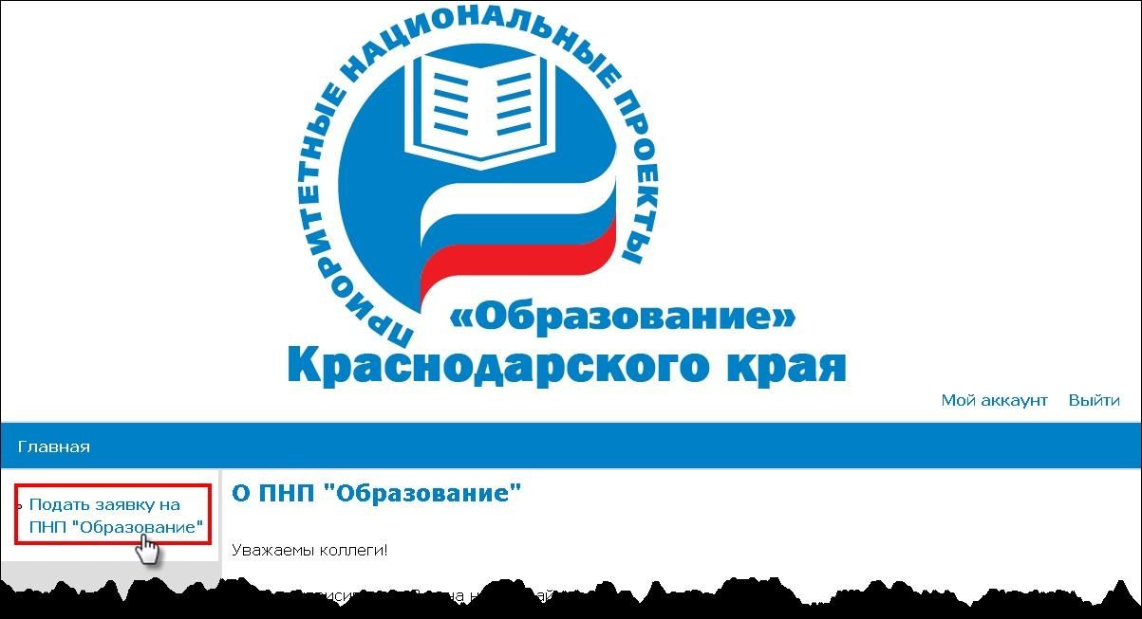

ШАГ 3. ПОДАЧА ЗАЯВКИ

Найдите на странице

ссылку Подать заявку на

ПНП «Образование» и

нажмите на нее.

ПОДАТЬ ЗАЯВКУ

МОЖНО ТОЛЬКО

ОДИН РАЗ

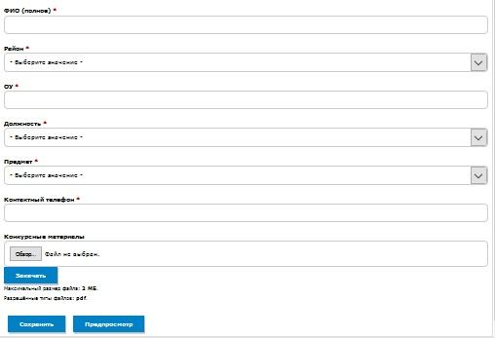

Заполните ВСЕ поля

появившейся формы и

нажмите кнопку

Сохранить.

Рекомендации по

заполнению полей:

– В поле ОУ укажите краткое наименование Вашего образовательного учреждения;

– В поле конкурсные материалы можно сразу не загружать файл, а сделать это позже.

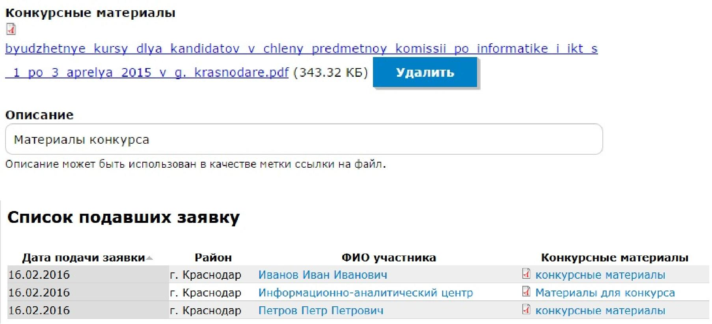

Для загрузки файла подготовьте его заранее
(шаг 2).

Затем нажмите кнопку Выберите файл и укажите путь к Вашему файлу.
После нажмите кнопку Загрузить.

После того как вы загрузите файл появиться
поле Описание. Его

необходимо заполнить.

После чего на главной

странице вы сможете

увидеть свою заявку

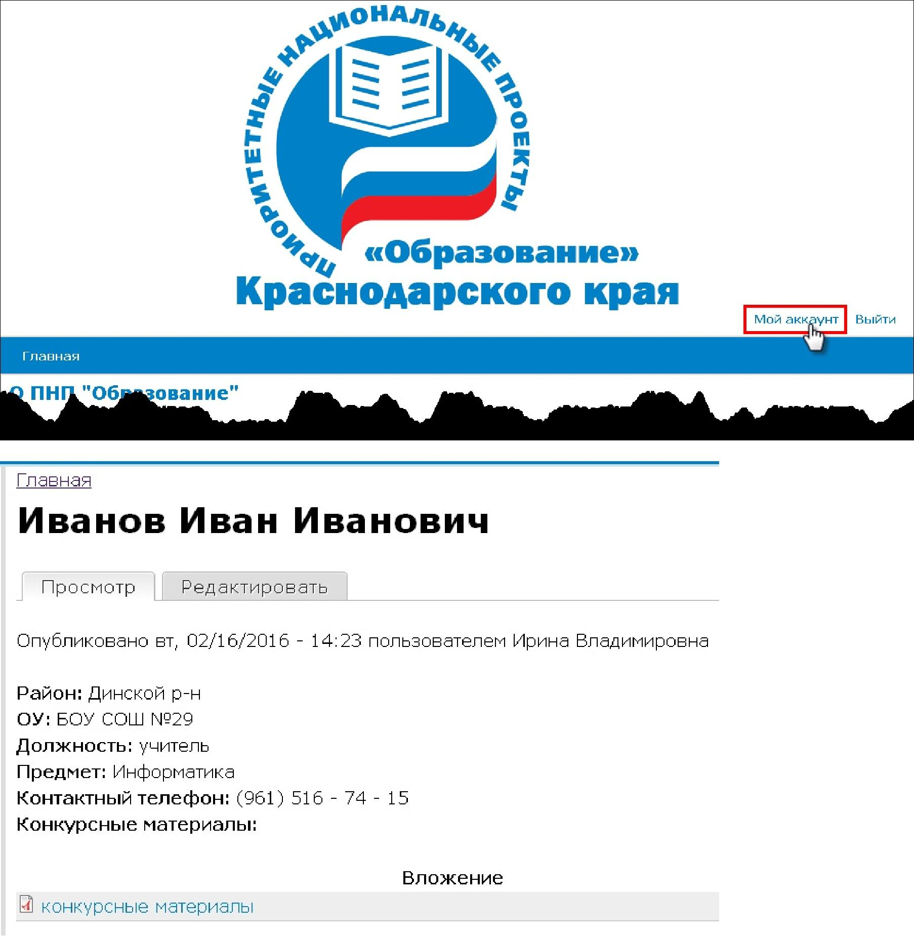

ШАГ 4. РЕДАКТИРОВАНИЕ ЗАЯВКИ

Найдите в списке подавших заявку

свою заявку и кликните по ФИО

ИЛИ

Нажмите на ссылку Мой аккаунт. На

странице Вашего аккаунта будет отображаться Ваша заявка. Щелкните по ФИО
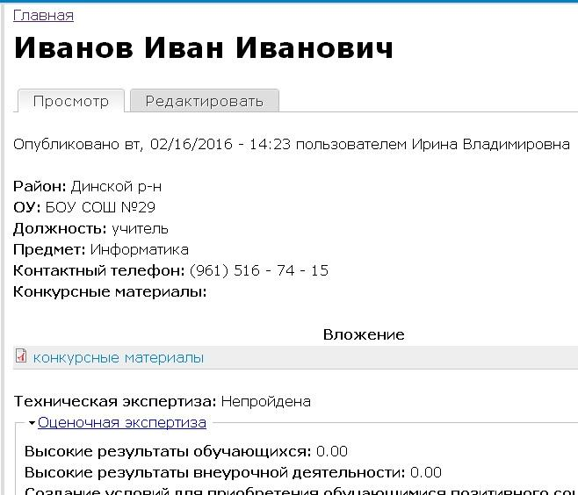

Появится страница Вашей анкеты.

Нажмите на Редактировать.

Внесите изменения в Вашу заявку и нажмите Сохранить.

